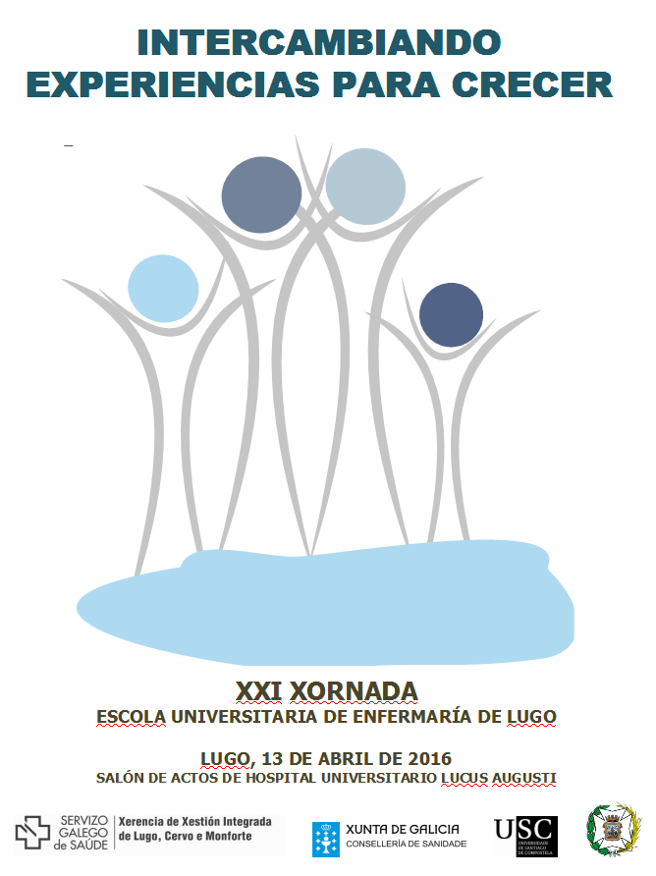

XXI Jornada "INTERCAMBIANDO EXPERIENCIAS PARA CRECER”

13 de abril de 2016
MAÑÁ
8:30 h.- Entrega de documentación
9:30 h.- Inauguración
10:00 h.- Conferencia Inaugural:
“O coidado do invisible: Proxecto HU-CI”
D. GABRIEL HERAS DE LA CALLE
Creador do “Proxecto: HU-CI”. Médico especialista en Coidados Intensivos.
Hospital Universitario de Torrejón. Madrid

11:o0h.- Descanso -Café
11:30 h.- Mesa Redonda: “APORTACIÓNS AO COIDADO DENDE A URXENCIA”
Modera: Dna. Marisol Vilariño Paz
Profesora da Escola Universitaria de Enfermaría de Lugo

RELATORIOS
“Principais diagnósticos enfermeiros na urxencia e emerxencia
extrahospitalaria”
Dna. NATALIA RODRÍGUEZ ARIAS
Enfermeira asistencial na base do 061 (Ourense)
“A enfermaría e o triaxe nun incidente de múltiples vítimas”
D. BRUNO EIRAS TASENDE
Enfermeiro asistencial na base do 061 (A Coruña)
“O enfermeiro nunha central de coordinación de urxencias e emerxencias sanitarias”
D. JOSÉ ABUÍN FLORES
Enfermeiro da consulta CCUSG-061. Galicia
“Triar: Moito mais que clasificar”
Dna. ÁNGELES VIÑA VARELA e Dna. EVA MARÍA FERNÁNDEZ LÓPEZ
Supervisoras da Unidade de Urxencias. Hospital Universitario Lucus Augusti. Lugo

13:30 h.- Comunicaciós. Visita Pósters

TARDE
16:30 h.- Comunicacións
Modera: D. Mario Rivas Carro
Profesor da Escola Universitaria de Enfermaría de Lugo
17:30h.- Mesa Redonda: “INVESTIGACIÓN EN ENFERMARÍA: Traballos Fin de
Grao 2015”
Modera: Dna. María Jesús Regueiro Burgo
Profesora da Escola Universitaria de Enfermaría de Lugo
RELATORIOS
“Actuación de enfermaría no neonato con transposición de grandes arterias”
Dna. PATRICIA NEIRA SOMOZA
Enfermeira
“Coñecementos e actitudes afectivo sexuais. A xuventude lucense no 2015”
D. DIEGO FERNÁNDEZ BUSTILLO
Enfermeiro
“Actuación enfermeira ante a dor crónica”
Dna. MARÍA ROCÍO LÓPEZ LÓPEZ
Enfermeira
“Ictus isquémico: Novas proxeccións terapéuticas para mellorar a rexeneración
de tecidos”
Dna. NURIA COYA ENRÍQUEZ
Enfermeira
19:30 h.- Clausura

